Implementação de pagina não encontrada

1 criar o compnente que sera a pagina não encontrada:
ng g component pagina-não-encontrada

após criar o componente va até app-routing e crie a rota para a pagina não encontrada

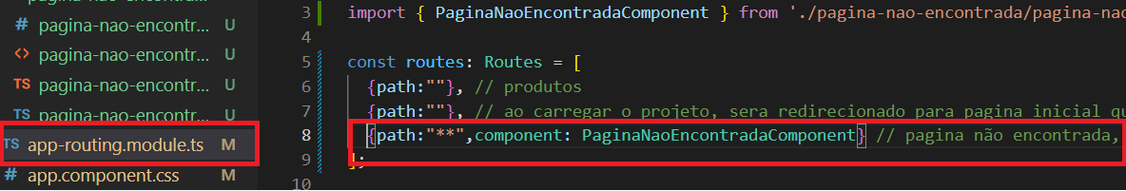
sendo assim toda vez que a rota requisitada dão for encontrada, o modulo de roteamento, redirecionara a requisição para o componente pagina-não-encontrada, e a mesma sera aberta na tela com informando que a pagina solicitada, não foi encontrada

